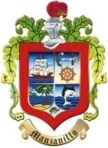
INSTITUTO MUNICIPAL DE LA CULTURA

Por medio del presente, manifiesto que el Instituto Municipal de la Cultura no tiene RESULTADOS DE LA DICTAMINACIÓN DE ESTADOS FINANCIERIOS correspondientes al periodo del 01 de octubre al 31 de diciembre del 2018.

Agradeciendo las atenciones a la presente y si más por el momento me despido de usted, enviándole un cordial saludo.

